ИСПОЛнительный  комитет КАМСКО-УСТЬИНСКОГО  МУНИЦИПАЛЬНОГО РАЙОНА  РЕСПУБЛИКИ ТАТАРСТАН  ул. Калинина, д.31,  пгт. Камское Устье, 422820 | 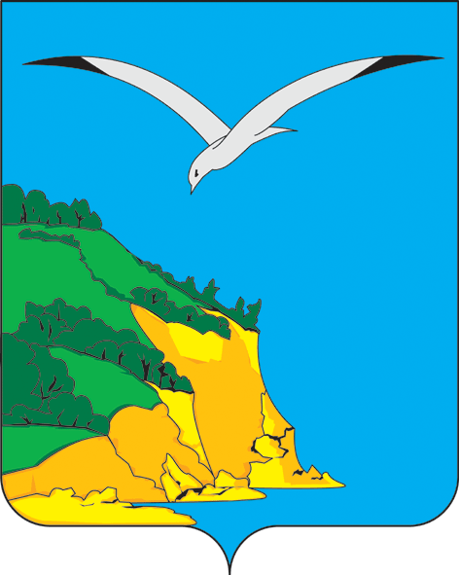 | ТАТАРСТАН РЕСПУБЛИКАСЫ  КАМА ТАМАГЫ МУНИЦИПАЛЬ РАЙОНЫ БАШКАРМА КОМИТЕТЫ  Калинин урамы, 31 йорт, штп. Кама Тамагы, 422820
тел.: (884377) 2-18-85, факс: 2-20-70, e-mail: Kamuste.Ispolkom@tatar.ru, http://kamskoye-ustye.tatarstan.ru.

ПОСТАНОВЛЕНИЕ КАРАР
08.06.2026 № 312

О внесении изменений в постановление руководителя Исполнительного комитета Камско-Устьинского муниципального района от 07.02.2006 года №14 «О создании комиссии по чрезвычайным ситуациям и обеспечению пожарной безопасности Камско-Устьинского муниципального района»

В связи с кадровыми изменениями, постановляю:
1. Внести изменения в состав комиссии по чрезвычайным ситуациям и обеспечению пожарной безопасности, утвержденного постановлением руководителя Исполнительного комитета Камско-Устьинского муниципального района от 07.02.2006 года №14 «О создании комиссии по чрезвычайным ситуациям и обеспечению пожарной безопасности Камско-Устьинского муниципального района» и изложить в следующей редакции:
Салимов А.Ю. | руководитель Исполнительного комитета Камско-Устьинского муниципального района, председатель комиссии;
Хабибуллова М.Х. | Заместитель руководителя Исполнительного комитета Камско-Устьинского МР (по экономическому развитию), первый заместитель председателя комиссии;
Низамов Ф.Р. | заместителя начальника 116-й пожарно-спасательной части 8-го отряда пожарно-спасательной службы федеральной противопожарной службы государственной противопожарной службы Главного управления МЧС России по Республике Татарстан, заместитель председателя комиссии (по согласованию);
Кулигина В.С. | Специалист гражданской обороны по Камско-Устьинскому муниципальному району Министерства по делам гражданской обороны и чрезвычайным ситуациям Республики Татарстан  отдел реализации полномочий в области ГО (муниципальные районы), секретарь комиссии (по согласованию).
Члены комиссии:
Минвалеев И.И. | главный врач государственного автономного учреждения здравоохранения «Камско-Устьинская центральная районная больница» (по согласованию);
Камбеев И.И. | начальник межрайонного отделения надзорной деятельности и ПР по Камско-Устьинскому и Тетюшскому муниципальным районам БУНД и ПР ГУ МЧС России по РТ (по согласованию);
Ганьятуллин Р.Х. | начальник Камско-Устьинского ДРСУ Апастовского филиала ОАО «Татавтодор» (по согласованию);
Валиев И.И. | начальник УПСХиП Министерства СХиП РТ в Камско-Устьинском муниципальном районе (по согласованию);
Ульфатов Р.А. | начальник ЭПУ «Буинскгаз» КГС по Камско-Устьинскому району (по согласованию);
Хамидуллин М.Ф. | ОАО «Сетевая компания» Буинские электрические сети Камско–Устьинский РЭС (по согласованию);
Хуснутдинов Р.Г. | председатель правления Камско-Устьинского районного потребительского общества (по согласованию);
Назмиев Р.Р. | начальник отдела полиции «Камско-Устьинское» межмуниципального отдела МВД России «Верхнеуслонский» (по согласованию);
Нуриев Н.Г. | инспектор Камско–Устьинского инспекторского участка ФКУ «Центр ГИМС МЧС России по Республике Татарстан»(по согласованию);
Гильманов И.И. | Руководитель МКУ «Управление гражданской защиты Камско-Устьинского муниципального района Республики Татарстан», (по согласованию).
Хуснутдинов Ш.Р. | руководитель Тетюшского МРУЭС Камско-Устьинского РУЭС (по согласованию);
Сафин Р.М. | заместитель начальника территориального отдела Управления Роспотребнадзора по РТ (Татарстан) в Зеленодольском районе и г. Зеленодольск, заместитель главного государственного санитарного врача по Зеленодольскому району и г. Зеленодольск в Камско-Устьинском районе РТ (Татарстан) (по согласованию).
Софейкова Л.С. | помощник руководителя Исполнительного комитета Камско-Устьинского муниципального района по мобилизационной работе.

Руководитель А.Ю.Салимов

